OpenOffice 在Linux系统提供文档转换服务

## 准备

1. Linux环境这里以redhat6.3为例
2. Apache_OpenOffice_4.1.3_Win_x86_install_zh-CN.exe

查看当前环境是否已经安装openoffice

rpm -q openoffice*

rpm -q ooobasis*

查看openoffice进程

ps -ef | grep soffice

解压

tar -xzvf Apache_OpenOffice_4.1.3_Linux_x86-64_install-rpm_zh-CN.tar.gz

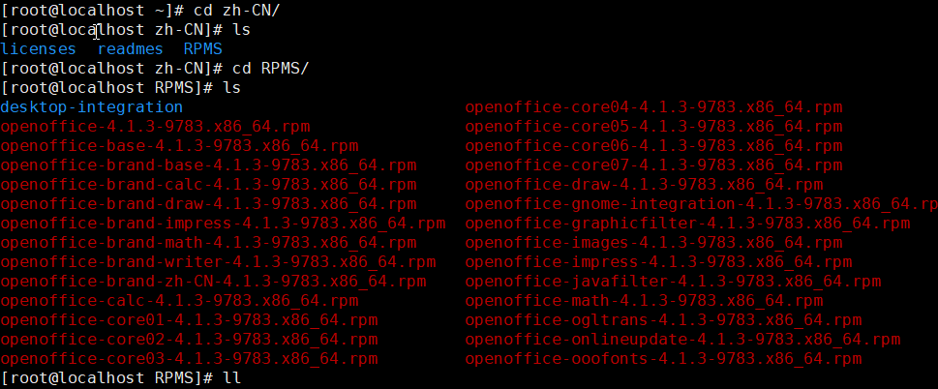

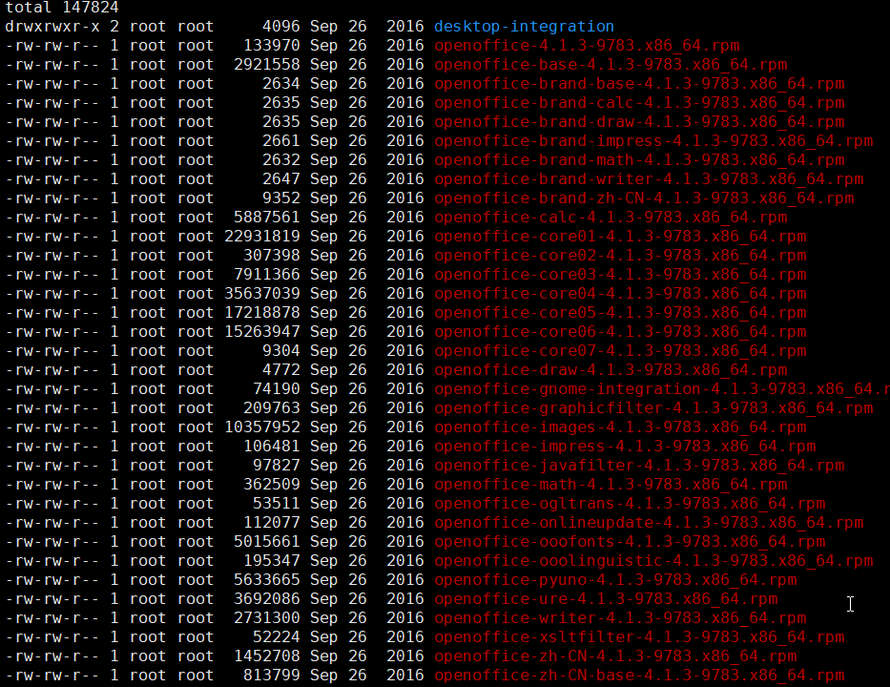

给执行权限

chmod –R 755 zh-CN/

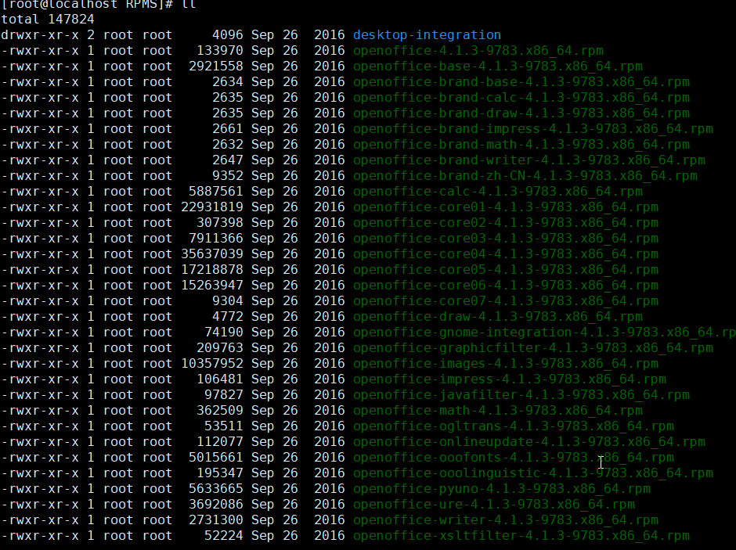

## 安装OpenOffice

注意：不能单个安装，不然会陷入死循环

 rpm -ivh openoffice*.rpm

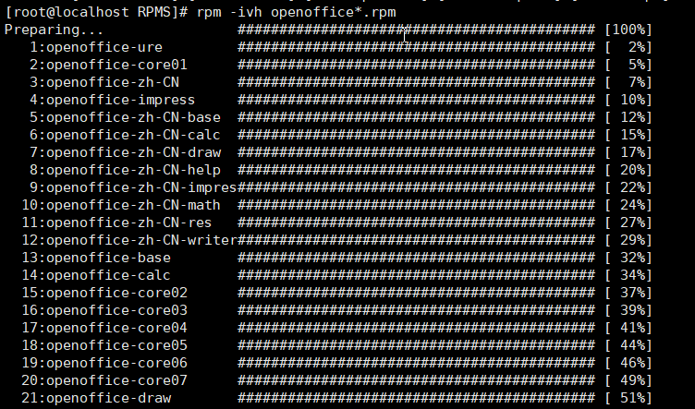

cd desktop-integration/

rpm -ivh openoffice4.1.3-redhat-menus-4.1.3-9783.noarch.rpm



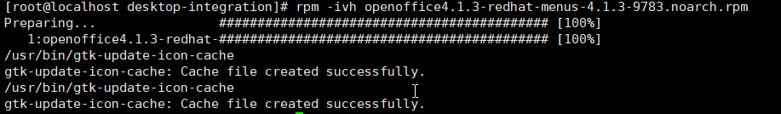

安装目录默认是在

[root@localhost openoffice4]# pwd

/opt/openoffice4

## 在config.properties如下配置即可

